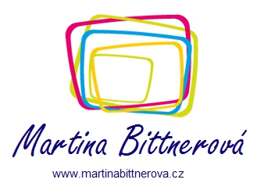

CENÍK PROGRAMŮ OD 1. 1. 2022

Online besedy : 800 Kč (velikost skupiny do 25 žáků)

Klasické besedy a programy ve školách a knihovnách
1 sólo beseda/přednáška 2000 Kč *
2 besedy (v jednom dni) 3500 Kč (za obě celkem)*
3 a více besed v regionu 1500 Kč/beseda *

Velikost školní skupiny do 60 žáků. Větší počet po dohodě.
* + CESTOVNÉ – dle tarifů (bus, vlak). V případě akcí „na otočku“ cestovné ve výši celodenní jízdenky ČD. Při více programech v regionu se cestovné rozpočítá mezi jednotlivé subjekty.

